https://www.inrae.fr/societe-territoires

https://www.franceculture.fr/emissions/la-methode-scientifique/ecologie-de-la-peur-loup-y-es-tu

Société et territoires 6 min
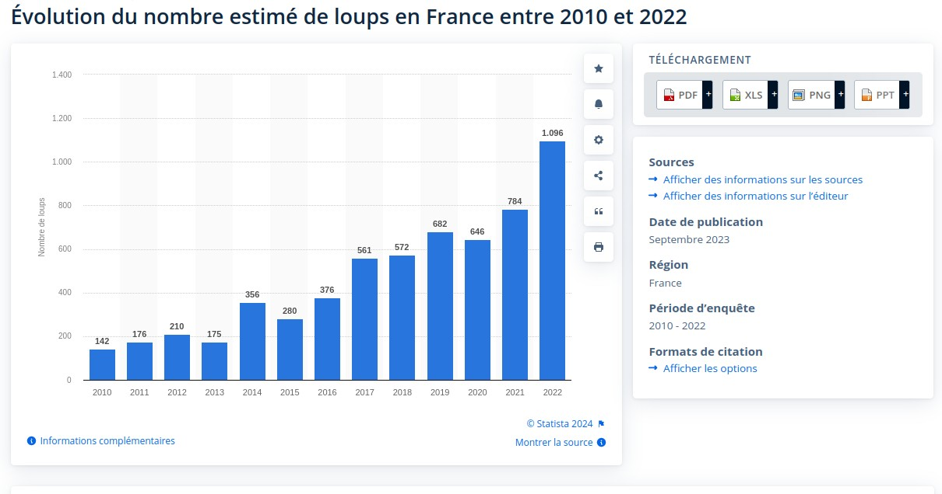
Statista
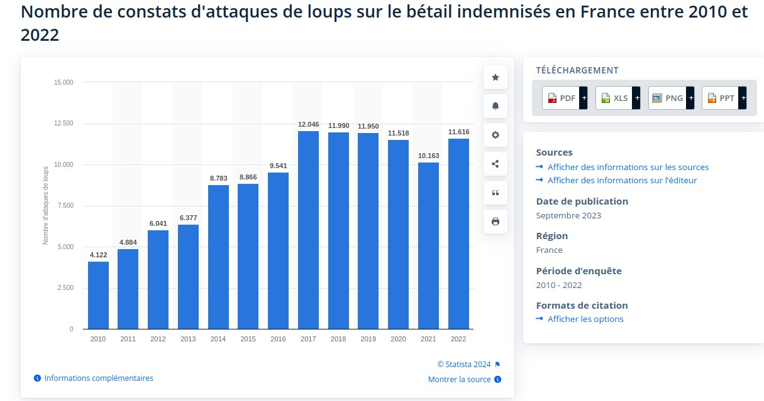

Loup et élevage : bilan de 27 ans de coexistence
Les premiers loups sont arrivés en France au début des années 1990. Les spécialistes de l’Office français de la biodiversité en recensent aujourd’hui environ 580, présents sur un tiers du pays, notamment dans le Sud-est et en particulier sur des territoires où l’élevage en plein air est très développé. Avec 10 à 12 000 animaux tués par an et ce depuis plusieurs années par les loups, la coexistence entre les activités d’élevage et ces prédateurs pose question. Est présenté ici le bilan de 27 ans de présence des loups en France et de leurs impacts sur l’élevage et ses espaces de pâturage.
Publié le 09 avril 2020 (mis à jour : 25 janvier 2021)
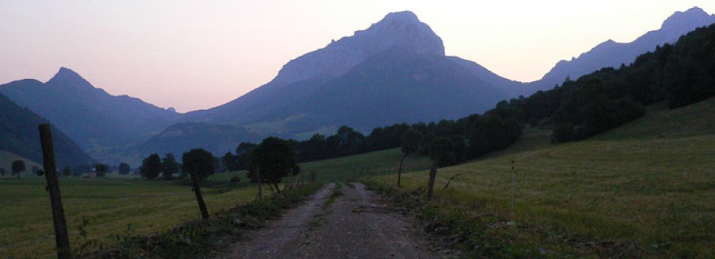 illustration Loup et élevage : bilan de 27 ans de coexistence © Michel Meuret

Quand les loups arrivent en France
La France a signé en 1989 la Convention de Berne relative à la conservation de la vie sauvage et du milieu naturel en Europe, puis elle a ratifié en 1992 la Directive de l’Union européenne (UE) Habitat-Faune-Flore. Parmi les espèces classées ‘strictement protégées’ en France : le loup. Notre pays s’est donc engagé vis-à-vis de l’UE à accueillir et voir se développer sur son territoire une population de loups « en état de conservation favorable ».
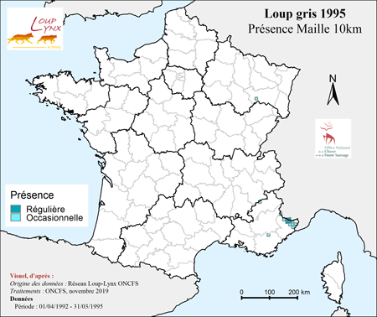
Les premiers loups sont arrivés depuis l’Italie et se sont établis dans le parc national du Mercantour, où leur présence n’a été révélée qu’en 1993, il y a aujourd’hui 27 ans, alors qu’une meute de 6 loups s’y était constituée. Depuis, ils se sont reproduits (taux actuel estimé : + 20 % par an) et ils ont gagné environ un tiers du pays : presque tout l’Est de la France, du Mercantour aux Vosges et à la Meuse, l’arc Méditerranéen, mais aussi le Sud du Massif central et des portions des Pyrénées.
Les meutes, au nombre de 81 (dont trois transfrontalières) en sortie d’hiver 2020(1), sont aujourd’hui toutes dans les Alpes et le Jura. Le Sud-est de la France, avec son étendue et une quasi-contiguïté de parcs nationaux et régionaux, est un espace favorable à la dispersion des loups en Europe. Mais ces espaces sont aussi, et depuis des siècles, occupés et entretenus par l’élevage agropastoral qui contribue à façonner les paysages et fournit des habitats favorables à beaucoup d’autres espèces sauvages également protégées. D’ailleurs, depuis 1992 aussi, les éleveurs sont incités financièrement, au travers de politiques publiques, pour aider à conserver et restaurer par le pâturage ces espaces riches en espèces de flore et faune remarquables.

L’échec de la protection des troupeaux
Les systèmes d’élevage du Sud-est pratiquent généralement le pâturage à l’année, y compris avec transhumance hivernale, dans des paysages souvent accidentés, embroussaillés et boisés, ce qui rend les troupeaux très vulnérables à la prédation. C’est pourquoi, au fil des « Plans loup » nationaux successifs(2), l’État français a incité les éleveurs à se protéger, avec des techniques inspirées de pays où les loups ont toujours été présents : chiens de protection, clôtures sécurisées, présence humaine renforcée, enclos de nuit systématiques. Les coûts annuels de protection des troupeaux (90 %) et d’indemnisation des victimes (10 %) atteignent aujourd’hui 38 millions d’euros.
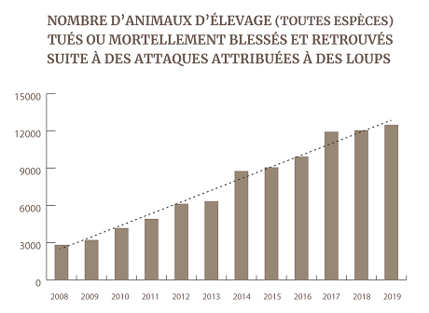
Et pourtant, avec environ 580 loups, la prédation occasionne en France plus de 15 000 victimes d’élevage par an (ovins, bovins, caprins, équins...), si l’on comptabilise aussi les animaux disparus suite aux attaques. Un record en Europe, partagé avec certaines régions atlantiques d’Espagne. Plus préoccupant, le nombre de victimes est en croissance linéaire quasi-constante depuis 12 ans, avec 1 000 animaux tués en plus chaque année. La prédation impacte fortement les systèmes d’élevage pratiquant le pâturage, que ce soit en montagne, en collines ou même dans les plaines. Sur l’arc alpin, espace où les loups sont présents depuis 20 à 27 ans, plus de 90 % des attaques réussies se déroulent dans des élevages ayant adopté les moyens de protection préconisés, condition vérifiée par les agents assermentés venus constater les dégâts. Il ne faut pas non plus oublier les impacts indirects : suite aux attaques de loups, les animaux sont stressés et, outre des avortements et pertes d’état corporel, leur mémoire les conduit parfois à refuser durant 2 à 3 ans de pâturer sur les lieux où ils ont vécu une attaque.

Réapprendre aux loups la crainte des humains proches des troupeaux
Depuis une dizaine d’années, on observe que les attaques s’opèrent de plus en plus près des fermes, villages, lotissements périurbains et routes, de nuit comme de jour, et jusque dans les parcs de nuit à bétail.
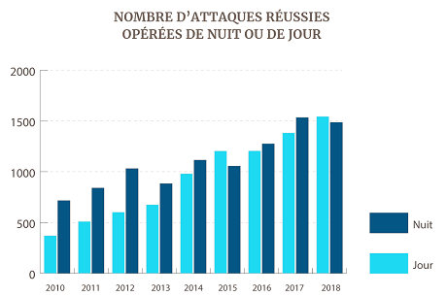
La raison est à chercher du côté du caractère très intelligent, opportuniste et particulièrement adaptable de ces prédateurs, tirant probablement parti de leur statut légal d’espèce strictement protégée en France. Au fil des années, ils ont appris à contourner les moyens de protection, et surtout ils semblent ne plus craindre les humains proches du bétail. Des humains qui, de plus, durant plus de deux décennies, n’ont pas été autorisés à les repousser activement, y compris à l’aide d’un fusil. Cette situation engendre, soit l’abandon de territoires pâturés de longue date mais devenus bien trop vulnérables, soit une surenchère dans les moyens de protection. L’accumulation de chiens de protection (jusqu’à parfois plus de 10 chiens par élevage) peut rendre les espaces infréquentables par d’autres usagers (randonneurs et chasseurs) et inquiète les maires des communes concernées. La situation est analogue dans plusieurs autres pays d’Europe, voire même partout ailleurs dans le monde, lorsque des prédateurs protégés n’assimilent plus les humains et leurs activités d’élevage à un réel danger.

Et maintenant ? Quelles pistes pour améliorer la coexistence entre loups et élevage ?
Éradiquer le loup n'est pas une option. Mettre les troupeaux en bâtiment à l'année non plus.
On le voit bien, l’échec de la protection des troupeaux est patent. Comment améliorer la situation ? Éradiquer le prédateur n’est pas une option. Abriter de manière permanente tous les troupeaux dans des bâtiments sécurisés ne l’est pas non plus. Il serait bien sûr envisageable, et c’est en cours, de poursuivre et de renforcer les actuels moyens de confinement des troupeaux, d’effarouchement et de répulsion du prédateur : rehaussement et enfouissement des clôtures, capteurs de stress chez les proies, drones détecteurs de loup avec projection de produit répulsif, épandages d’urines et de crottes de loups étrangers sur les périmètres des pâturages, etc. Ces approches ont pour atout de correspondre aux termes règlementaires des Annexes de la Directive européenne Habitats, car privilégiant toutes les mesures non létales possibles vis-à-vis d’un prédateur sous statut de protection stricte. Elles ont pour défauts de faire exploser les coûts de protection, qui sont déjà en France de 25 à 35 millions d’euros par an, d’être inadaptées aux systèmes d’élevage avec animaux conduits en différents lots et dans des parcs dispersés dans les paysages, de ne pas résoudre les conflits de multi-usage de l’espace, notamment avec les randonneurs et les chasseurs, dont ceux accompagnés de chiens.

Instaurer des relations de réciprocité
Associer la présence d'humains travaillant avec les troupeaux à un réel danger.
Une autre piste pour assurer la résilience et la viabilité des systèmes d’élevages d’herbivores de plein air, est de rétablir une relation de réciprocité entre loup et humains. Elle peut s’envisager comme l’instauration d'une forme de respect mutuel fondé sur des signaux clairs et des règles strictes, à rappeler de temps à autre, si besoin. Cette réciprocité implique l'utilisation possible de moyens létaux (tir et/ou piégeage) avant, pendant ou juste après une attaque, pour éliminer les individus ou groupes trop insistants et associer la présence d'humains travaillant avec les troupeaux à un réel danger. L'efficacité des moyens de protection et de répulsion non létaux devrait s’en trouver améliorée, en raison du rétablissement de la crainte des loups à l'égard des humains (risque de blessure grave ou de mortalité). Ces moyens joueraient alors le rôle de signaux de rappel du danger en cas de non-respect, et ne seraient plus à considérer comme des barrières supposées infranchissables. Cette approche a déjà fait ses preuves dans des pays où humains et loups se côtoient depuis longtemps, notamment en Asie centrale. Elle présente l’avantage de redonner aux éleveurs une marge de manœuvre afin de réagir immédiatement, en ciblant les loups les plus insistants, tout en limitant le nombre à éliminer.
La gestion des relations avec des prédateurs opportunistes et intelligents comme les loups demeure complexe et particulièrement dynamique. Elle exige, selon les chercheurs du réseau Coadapht, un processus continu de coadaptation entre les loups et les humains, qui ne peut reposer uniquement sur les éleveurs, mais qui doit être conçue et gérée collectivement à l’échelle des territoires.
La possibilité de tirer sur les loups a-t-elle fait défaut parmi les mesures de protection du bétail en France ?

En janvier 2021, les chercheurs du réseau COADAPHT ont publié une synthèse de la situation en France dans la revue scientifique internationale The Rangeland Journal. Ils montrent que, depuis l’arrivée des premiers loups dans les années 1990, le nombre d’animaux d’élevage tués ou mortellement blessés a augmenté jusqu’en 2017 de façon quasi continue et proportionnelle à l’effectif national estimé de loups. Seule l’introduction massive de moyens de protection non-létaux (chiens de protection, clôtures renforcées) au début des années 2000 a enrayé cette progression, mais pendant un temps limité, avant que les pertes n’augmentent à nouveau à proportion de l’effectif de loups. Depuis 2016, en plus des moyens de protection non-létaux, les éleveurs ayant subi plusieurs attaques sont autorisés, de façon généralisée et sur dérogation, à procéder aussi à des tirs de défense à proximité du troupeau. Sur la base de leurs expériences dans des pays où les loups ont toujours été présents (Balkans, Pologne et Asie centrale), ainsi qu’au nord-ouest des États-Unis, où les loups ont été réintroduits, suivis et parfois éliminés lorsqu’ils s’attaquent au bétail, les chercheurs suggèrent que les éleveurs soient autorisés à défendre leurs troupeaux avec des tirs sans avoir à attendre que se soient déjà déroulées plusieurs attaques. La principale raison est qu’un ou plusieurs loups ayant déjà attaqué avec succès un troupeau sur un lieu et à une saison donnée sont ensuite bien plus difficiles à repousser de ce lieu. L’objectif, in fine, est d’associer la présence d’humains proches des troupeaux à un réel danger aux yeux des loups.
Référence : Michel Meuret, Charles-Henri Moulin, Olivier Bonnet, Laurent Garde, Marie-Odile Nozieres-Petit, et Nicolas Lescureux. Missing shots: has the possibility of shooting wolves been lacking for 20 years in France’s livestock protection measures? The Rangeland Journal, 2021, 13 p. En ligne
(1) https://www.loupfrance.fr/wp-content/uploads/FIL-n°12_bilan-hivernal-19-20.pdf
(2) http://www.auvergne-rhone-alpes.developpement-durable.gouv.fr/plan-national-d-actions-2018-2023-sur-le-loup-et-r4388.html
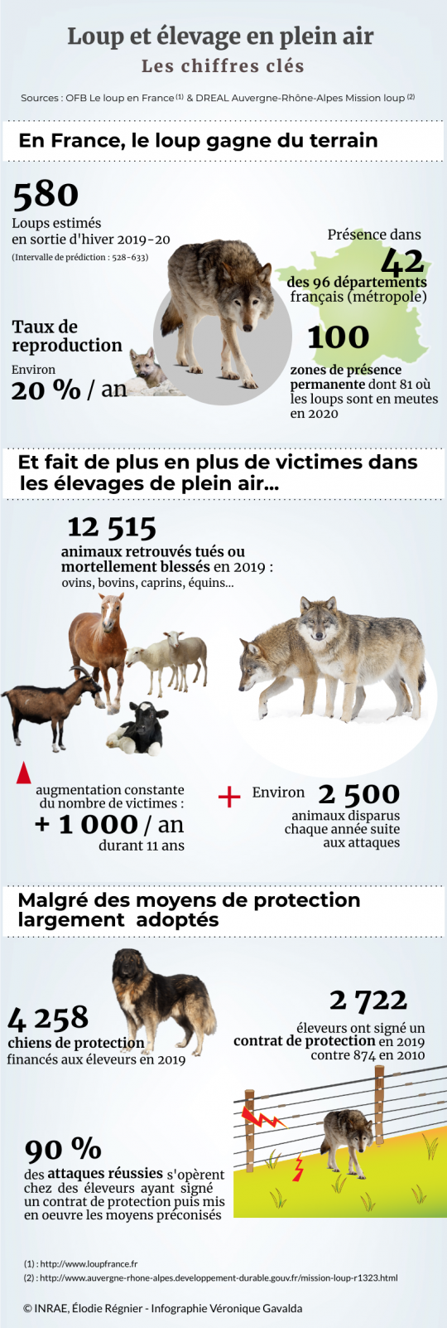
COADAPHT, UN RÉSEAU SUR LA COADAPTATION ENTRE PRÉDATEURS ET HUMAINS DANS LEURS TERRITOIRES
Créé en 2016, le réseau associe des chercheurs issus de plusieurs organismes (INRAE, CNRS, Montpellier SupAgro et Cerpam) intéressés par les processus de coadaptation entre prédateurs de troupeaux et humains à l’échelle des territoires. Parmi ses objectifs : alimenter les évolutions de politiques publiques et contribuer aux diverses formes de débat, du local à l’international.
Par coadaptation, sont entendus les divers processus d’adaptation des humains et plus particulièrement de leurs activités d’élevage de plein-air (prairies et milieux naturels) face aux prédateurs (loups, ours, lynx…), mais aussi ceux des prédateurs face aux humains et à leurs diverses activités (élevage, chasse, randonnée…)
L’objectif premier du réseau est de faciliter les échanges et la synthèse des connaissances scientifiques, en France mais aussi avec d’autres pays. Le réseau développe un programme d’actions de recherche pluridisciplinaires, avec contribution active de ses partenaires. La priorité est donnée à l’investigation des connaissances, savoirs et savoir-faire des acteurs de terrain confrontés à la question des modalités de coexistence avec des prédateurs.
Site web Coadapht

Références
- Meuret M., Garde L., Moulin C-H., Nozières-Petit M-O., Vincent M., 2017. Élevage et loups en France : historique, bilan et pistes de solution. Inra Production animales, 30(5) : 465-478. https://doi.org/10.20870/productions-animales.2017.30.5.2277
- Lescureux N., Garde L., Meuret M., 2018. Considering wolves as active agents in understanding stakeholder perceptions and developing management strategies. In: Tasos Hovardas (ed.), Large carnivore conservation and management: Human dimensions, Routledge, London: 147-167.
- Meuret M., Lescureux N., Garde L., 2018. Reciprocal relationships between humans and wolves as a way to keep wolves at distance from livestock. Invited Key-Note Conference at the 1st European Symposium on Livestock Farming in Mountain Areas, June 21 2018, EURAC Research & Freie Universität Bozen/Libera Università di Bolzano, Bozen-Bolzano, Italy.
Infographie -Loup et élevage - Les ciffres clés.pngpng - 2.52 MB

keywords
- loup
- élevage
- territoire
- biodiversité
Michel Meuret / Elodie RegnierRédaction
Véronique GavaldaInfographie

Contact scientifique
Michel Meuret (Envoyer un courriel)Directeur de recherche INRAE et coordinateur du réseau CoadaphtSelmet

Le centre
Occitanie-Montpellier Voir le centre

Le département
ACT Voir le département

En savoir plus
thematic Société et territoires

Quand les loups franchissent la lisière
En 2016, l'Inra et le le Cerpam (Centre d’Etudes et de Réalisations Pastorales Alpes Méditerranée) ont mené une enquête à Seyne-les-Alpes (Alpes de Haute Provence) sur les changements de comportement des loups vis-à-vis des humains et de leurs activités, et sur les risques, nouveaux ou croissants, de prédation des élevages de bovins. Cette enquête, réalisée à partir d’entretiens approfondis auprès d’une large gamme d’acteurs – éleveurs, chasseurs, randonneur ou intervenants du secteur – montre la richesse des témoignages locaux dont la fertilisation croisée avec les savoirs issus des observations et constats officiels d’experts serait profitable. Ce type de recherche, explorant les savoirs d’acteurs locaux, permet de proposer des pistes d’analyse pertinentes à une échelle plus globale, ce qui est nécessaire aux adaptations de politiques publiques.
17 janvier 2020
thematic Société et territoires

30 ans de recherches en élevage De grands défis et des solutions pour l’élevage
PARUTION - Pour marquer le passage des 30 ans de la revue, ce numéro spécial INRAE Productions animales contribue à la mise en débat des grands défis auxquels l’élevage est confronté aujourd’hui et sans doute demain, et à la recherche de solutions pour son avenir, dans une agriculture qui devra produire, améliorer l’état de l’environnement aujourd’hui largement dégradé, et répondre aux attentes d’une société plus urbanisée et plus éloignée de la réalité agricole et biologique.
06 février 2020
thematic Société et territoires

Pasturisimu : una andatura cumuna
Un colloque abordant la question du pastoralisme en Corse s'est tenu à Ajaccio en 2018. Les professionnels agricoles de Corse ont impulsé la construction d’une stratégie pastorale dans l’île pour les années à venir.
19 décembre 2019
Futuraplanète 27/10/2018 Marie Céline Ray
[EN VIDÉO] Les geysers du parc de Yellowstone en time-lapse Invitation au voyage (en accéléré) à travers la caldeira de Yellowstone, parsemée de geysers, qui sont autant de bouches d’aération de l’enfer régnant sous la surface.
Des loups gris, Canis lupus, ont été réintroduits dans le parc national de Yellowstone en 1995. Dans un article paru dans la revue Journal of Mammalogy, Mark Boyce, professeur d'écologie à l'université d'Alberta, décrit la dynamique de cet écosystème pendant 40 années. Dans un communiqué, il a expliqué que le parc de Yellowstone « a profité de la réintroduction des loups d'une manière que nous n'avions pas anticipée. »
Comme le loup influence la population d'ongulés, ses proies, la réintroduction du loup a eu un effet sur la végétation. Dans certaines zones, les arbres comme des saules (Salix), des peupliers (Populus) ont récupéré. Au fur et à mesure, les relations entre animaux sont devenues plus complexes.

Le Yellowstone abrite aussi des grizzlis, des pumas et des bisons
L'influence des ours bruns (grizzlis), des pumas, des bisons est devenue plus importante et ces mammifères sont venus compliquer la simple interaction entre loups et ongulés. Ainsi, les ours influencent aussi la survie des petits ongulés (wapitis) ; le bison a tendance à remplacer le wapiti comme principal herbivore dans le nord du Yellowstone et le nombre de bisons augmente.
Cependant, dans ce parc naturel, l'intervention humaine est minime ; cette expérience de réintroduction du loup n'aboutirait pas forcément aux mêmes conséquences écologiques en dehors d'un parc naturel protégé. Pour Mark Boyce, « Les systèmes dominés par l'homme sont très différents et la récupération du loup ne produira pas les mêmes résultats car l'agriculture, l'élevage et la chasse l'emportent sur les effets causés par les grands carnivores. »
Pour en savoir plus

Les loups volent au secours de la chaîne alimentaire
Article de Caroline Lepage paru le 19 avril 2005
Le loup réintroduit dans le parc national de Yellowstone, dans le Wyoming aux États-Unis, aurait un effet bénéfique sur la chaîne alimentaire montagneuse en hiver. Il permettrait d'atténuer les premières conséquences du réchauffement climatique...
Classé au patrimoine mondial de l'Humanité par l'UNESCO depuis 1978, le parc national de Yellowstone présente des décors somptueux et une faune exceptionnelle qui ne font pourtant pas exception à la règle. Certaines espèces commencent à ressentir les premiers effets du réchauffement de la planète. Les perturbations existent à différents niveaux : dans la reproduction, les migrations saisonnières, l'alimentation, etc. Or, en montagne comme dans n'importe quel écosystème, chaque "maillon" de la chaîne alimentaire joue un rôle particulier, voire parfois essentiel, des prédateurs les plus imposants comme le loup aux minuscules insectes qui jonchent le sol...
Le loup (Canis lupus) avait presque disparu de l'Amérique du Nord suite aux campagnes d'éradication menées dans les années 1930. Il a pourtant été réintroduit dans le parc de Yellowstone par l'US Fish and Wildlife Service en 1995. La région compte désormais plus d'une centaine d'individus ! Et visiblement, cette réintroduction est bénéfique à ce précieux environnement. En effet, Christopher Wilmers et Wayne Getz, dans une étude publiée sur le site de la revue PloS Biology, ont montré que l'impact du changement climatique sur différents animaux du Parc pouvait être temporisé par la présence du loup... Ils ont d'abord utilisé les données des 50 dernières années pour établir les tendances hivernales, puis modéliser l'effet de la présence des loups sur le sort des espèces nécrophages confrontées au réchauffement de la Terre.
Les prévisions sont celles-ci : aussi incroyable que cela paraisse, les hivers qui se raccourcissent entraînent une carence alimentaire. Les élans, par exemple, ont bien plus de facilité à résister aux hivers moins rigoureux donc beaucoup moins d'individus succombent au froid comme par le passé. Par le fait, tous les "éboueurs" de la nature qui ne survivent qu'en se nourrissant de cadavres, se trouvent bien vite affamés, et sans rien à se mettre sous la dent... Or, il faut savoir que contrairement à d'autres grands carnivores du parc, le loup, une fois le ventre rempli, est loin d'être égoïste. Il abandonne les restes de son repas (le plus souvent des élans justement), facilitant la tâche aux aigles, coyotes et autres animaux nécrophages qui trouvent là de quoi faire un festin de gaulois ! Ainsi, selon ces biologistes, le loup pourrait permettre à toute la chaîne alimentaire de s'adapter plus facilement aux nouvelles conditions induites par le changement climatique...
Intéressé par ce que vous venez de lire ?
Abonnez-vous à la lettre d'information La quotidienne : nos dernières actualités du jour. Toutes nos lettres d’information

Lien externe
Wolves for Yellowstone: dynamics in time and space

Résumé :Thèse de doctorat en Ecologie et biodiversité Oksana Grente 2021

Après sa disparition de France dans les années 1950, le loup gris (Canis lupus) est revenu et est désormais installé à travers tout l’arc alpin. Ses prédations sur le bétail, appelées déprédations, ont augmenté depuis la recolonisation de cette région. Elles concernent surtout les moutons dans le contexte du pastoralisme. Ce phénomène crée des conflits entre la conservation du loup et les activités pastorales. En plus des indemnisations et des subventions pour les mesures de protection des troupeaux, la France a ajouté un autre outil de gestion de ces conflits, les prélèvements létaux de loups. L’incertitude persiste au sujet de l’efficacité des mesures létales pour réduire la déprédation, que cela soit en France ou ailleurs où elles sont appliquées. Deux hypothèses contradictoires s’opposent. La première soutient que les mesures létales sont efficaces grâce à la réduction de la population et la sélection de loups moins enclins à la déprédation. La deuxième hypothèse soutient que ces mesures sont contreproductives à cause de la déstabilisation des meutes qui engendre une augmentation de la dépendance des loups vis-à-vis du bétail. La raison de cette incertitude est la combinaison d’un faible nombre d’études sur le sujet et d’une faible inférence scientifique, qui conduit à des résultats contradictoires. De plus, la majorité des études s’est concentrée sur la situation nord-américaine. Mon travail consistait à réduire l’incertitude de l’effet des mesures létales sur les déprédations réussies et observées sur les moutons en France. Nous avons adopté deux approches. Premièrement, nous avons choisi une approche de modélisation individu-centrée pour étudier la dynamique complète des mesures létales sur la structure de la population de loups et sur les déprédations. Nous avons intégré des mécanismes biologiques, tels que la dissolution des meutes. Nous avons testé différents scénarios de comportement de déprédation des loups. Notre modèle soutient que les mesures létales modélisées étaient efficaces pour réduire les déprédations par la réduction de la population 1) quand la probabilité de déprédation augmentait pour les loups en meute à cause de besoins énergétiques plus élevés ou 2) quand, en plus, elle augmentait aussi pour les loups adultes et avec la taille de la meute. En revanche, notre modèle ne nous a pas permis de conclure sur les effets des mesures létales quand les probabilités de déprédation diminuaient pour les adultes ou avec la taille de la meute. Deuxièmement, nous avons analysé les effets de la mort de loups sur les niveaux de déprédation en France avec les données de l’administration. Nous avons développé une méthodologie basée sur les calculs par noyaux. Nous concluons que les effets des tirs en France ont été hautement variables selon le contexte d’application. En majorité, une réduction de l’intensité de la déprédation a été constatée suite aux tirs, mais pouvaient aussi être observées une absence d’effet ou bien une augmentation. Enfin, nous avons ajouté une analyse rétrospective de la répartition spatiale des déprédations en France, que l’on a ajustée par les distributions spatio-temporelles des moutons ainsi que par la taille de leurs troupeaux. Nous concluons que les points chauds de prédation ne résultaient probablement pas du seul facteur de la territorialité des loups. Nous observons que la déprédation s’homogénéisait au fil du temps dans l’arc alpin. La méthode nous a permis de repérer les points chauds avec de petits troupeaux ou pâturant peu de temps qui n’auraient pas été détectés avec l’actuelle méthode appliquée par l’administration. Ainsi, ce travail montre que le contexte local lié à l’environnement, au loup et au pastoralisme a besoin d’être considéré pour la gestion des déprédations, car il est peu probable que les tirs de loup aient un effet unique sur les loups et la déprédation dans tous les contextes.

